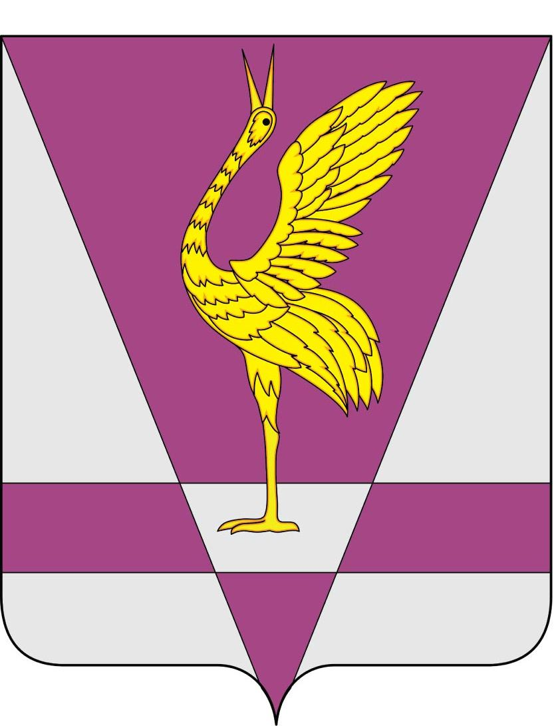
РОССИЙСКАЯ ФЕДЕРАЦИЯ
КРАСНОЯРСКИЙ КРАЙ
УЖУРСКИЙ РАЙОННЫЙ СОВЕТ
ДЕПУТАТОВ

РЕШЕНИЕ

07.09.2011 г. | г. Ужур | № 20-138р
О внесении изменений и дополнений
в решение от 21.04.2010 г. № 2-7р
«Об утверждении Регламента Ужурского
районного Совета депутатов»

Руководствуясь результатами юридической экспертизы экспертно-аналитического управления Губернатора Красноярского края, статьей 20 Устава района, Ужурский районный Совет депутатов РЕШИЛ:

1. Внести в решение от 21.04.2010 г. № 2-7р «Об утверждении Регламента Ужурского районного Совета депутатов» (в ред. от 20.10.2010 г. № 9-65р) следующие изменения и дополнения:
- в пункте 6 статьи 7 слово «Председателя» заменить словом «Председатель»;
- пункты 1-3 статьи 9 изложить в следующей реакции:

«1. Полномочия главы Ужурского района прекращаются досрочно в случаях и порядке, предусмотренных Федеральным законом «Об общих принципах организации местного самоуправления в Российской Федерации».

2. В случае досрочного прекращения полномочий главы района его полномочия временно, до вступления в должность вновь избранного главы района исполняет заместитель председателя районного Совета депутатов.

3. В случае досрочного прекращения полномочий, избрание главы района осуществляется в порядке, установленном Регламентом, не позднее одного месяца со дня прекращения полномочий ранее действовавшего главы района.».
- в пункте 4 статьи 9 после слова «должности» дополнить словами «главе района – »;
- пункт 5 статьи 9 перед словом «председатель» дополнить словами «глава района – »;
- пункт 1 статьи 31 изложить в следующей редакции:
«1. Проекты решений районного Совета могут вноситься депутатами районного Совета, главой района, главой администрации, инициативными группами граждан, прокурором Ужурского района, представительными органами поселений, входящих в состав территории Ужурского района.»;
- дополнить статью 52 пунктом 10 следующего содержания:
«10. Депутаты районного Совета должны соблюдать Кодекс этики и поведения лиц, замещающих государственные должности Красноярского края, выборные муниципальные должности, государственных гражданских служащих Красноярского края и муниципальных служащих, утвержденный решением Совета по вопросам государственной службы Красноярского края от 30.03.2011 г.»;
- в пункте 1 статьи 61 слова «по проектам краевых и федеральных законов» удалить;
- в пункте 4 статьи 67 слова «в списке для открытого» заменить словом «для».
2. Решение вступает в силу в день, следующий за днем его официального опубликования (обнародования) в газете «Сибирский хлебороб».
3. Контроль за исполнением решения возложить на заместителя председателя районного Совета (О.В. Петрочкова).

Глава района Г.Н. Кузнецова

